电化学原位Raman测试单
一、原位电化学Raman测试
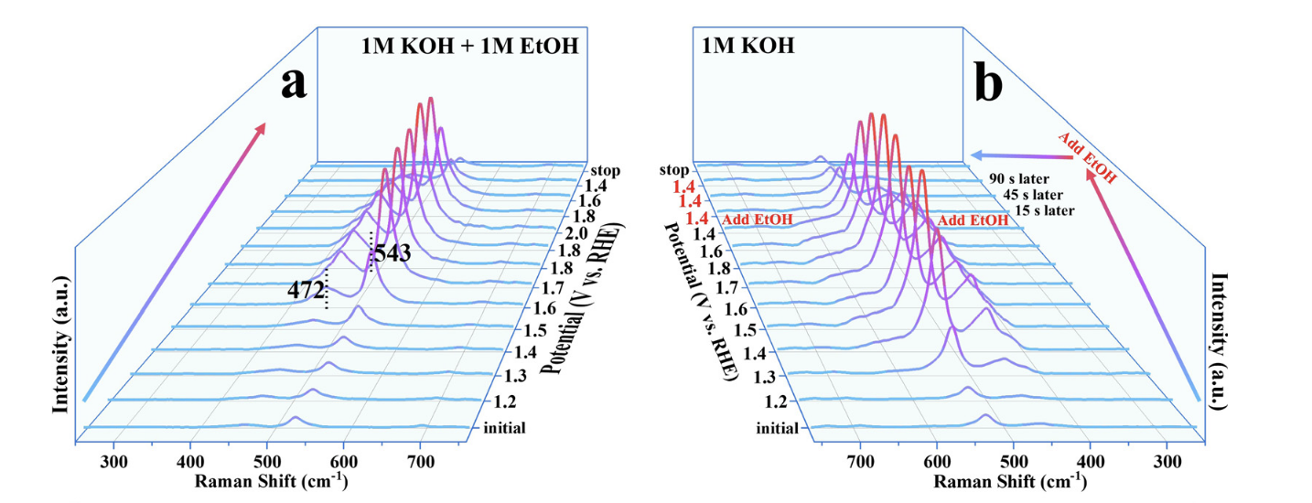
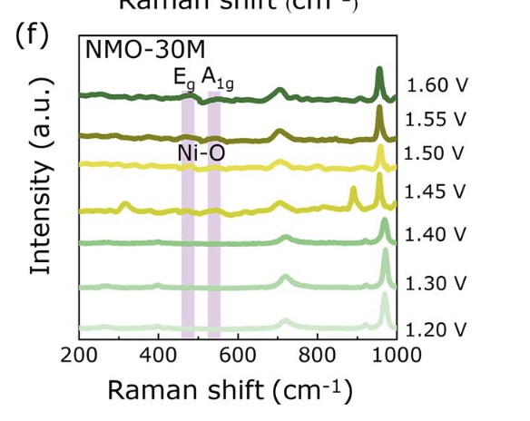

二、样品信息以及测试条件确认
- 样品材料成分、尺寸？Raman电解池可夹的电极片尺寸一般为10mm-25mm。
硫化锰-氧化锰-合金负载碳化物
- 是否为单原子或者团簇的样品？
团簇
- 做哪种电催化体系
OER
- 电压窗口范围，写清楚电压相对的参比电极
0.25 V-1.0V vs.Hg/HgO (1.18~1.93 V vs. RHE)
- 电催化体系参比电极和对电极分别是什么？
参比电极：Hg/HgO electrode 对电极：碳棒
- Raman扫描范围（扫描范围，建议扫主要峰的区域）
100-2000cm-1区间，主要关注100–1000 cm⁻¹（Mn–O, Mn–S） + 1200–1600 cm⁻¹（碳骨架）
- 激光器波长：532
- 重点关注哪些峰在原位过程中的变化，以及变化趋势是什么样的
主要关注100–1000 cm⁻¹（Mn–O, Mn–S） + 1200–1600 cm⁻¹（碳骨架）
- 电催化体系电解液什么成分，反应的气氛有无特殊要求？
1M KOH，无气氛要求
- 如需我们制备电极，需要将浆料制备工艺说明，如需要的导电剂和粘结剂类型，以及活性物质、导电剂和粘结剂的比例。（如有特殊要求，需要自己提供）
将100 μL催化剂- H₂O /乙醇-Nafion悬浮液（5 mg催化剂、300 μL去离子水、700 μL乙醇、80 μL 5% Nafion）超声15min后，均匀浇敷在1 cm⁻²的炭布上，制备OER电极。

- 样品Raman数据截图，主要是确认材料稳定性，是否耐激光打
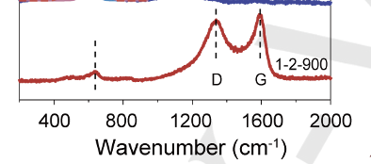
- 电极测试原位前是否需要活化，如果需要请提供活化条件
初始CV -0.9到-1.2 V活化20min

- 如果是采用i-t测试 确认是按照恒压不同时间采点还是变压不同电压间隔采点
OCP → 1.2 V → 1.3 V → 1.4 V → 1.5 V → 1.6 V→ 1.7 V → 1.6 V → 1.5 V → 1.4 V（每级保持2–3 min）

- 附录类似材料原位Raman数据的参考文献，可单独发群里；如果没有相关参考文献提供的，只要峰位出现变化（含微弱变化），就认为本次测试成功了。
- 如果是因为隐瞒样品信息或者自己知道本材料的注意点未列出的，概不负责的哦，望理解。

